IT24101452

Q1.

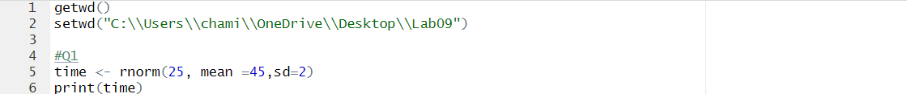

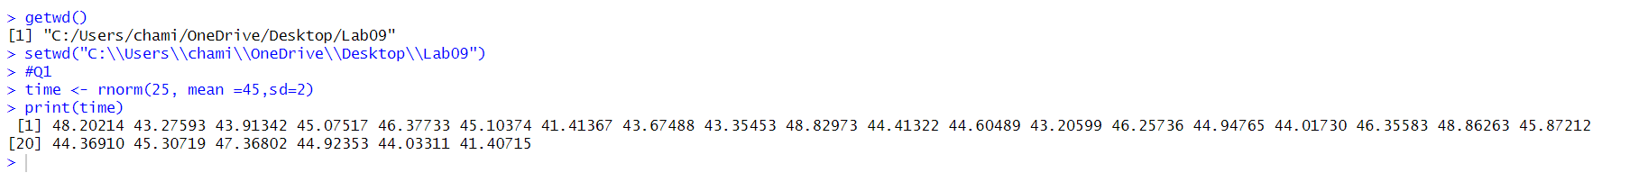

Q2.



